《软件工程》实验报告

年级、专业、班级 |  | 2021级计算机科学与技术专业班 |  |  | 姓名
实验题目 | 数据流图建模实验
实验时间 | 2023.11.11 |  | 实验地点 | DS3 401
实验成绩 |  |  | 实验性质 | □验证性 ■设计性 □综合性
教师评价：
算法/实验过程正确； 源程序/实验内容提交； 程序结构/实验步骤合理；
实验结果正确； 语法、语义正确； 报告规范；
其他：
评价教师签名：
一、实验目的
1、验证所学理论，巩固所学知识并加深理解；
2、培养学生获取需求，利用结构化方法分析系统需求的能力；
3、熟悉PowerDesigner中数据流图建模的基本操作；
二、实验项目内容
1、练习并掌握PowerDesigner中状态图和时序图建模的基本方法、流程。
2、据指定的“医院病房管理系统”（附后）需求为背景，根据其描述（重点为第一段和第二段内容）并结合实际的功能需求，使用分析建模工具PowerDesigner建立分层的数据流图和必要的数据字典，并通过自动检查功能验证其正确性。

附：医院病房管理系统需求
病人住院前，先办理入院手续，如果病人有医疗卡，则表明其在系统中已经存有相关信息，继续为其分配床位、主治医生，并收取住院押金。如果病人没有医疗卡，则需要先建立病人档案，再进行上述操作。
病人住院过程中，主治医师会每天查房，记录病情到病历中，并根据病人每日情况，开出医嘱或化验单。护士站根据该站所有病人的医嘱生成领药单，药房每天根据该领药单进行配药、送药，并记录药品分发情况。如果医嘱中涉及辅助治疗，由护士站负责执行，并记录治疗执行情况。病人凭医生出具的化验单进行各类化验检查，医生将化验结果记录到病人病历中。
医院财务部门每天需统计病人当日的消费情况，并从总账中进行扣费，如果余额小于指定值，则通过主治医生向病人催缴。
病人如果想出院，首先需要征得主治医生的同意，开具出院小结，凭该小结完成出院前的所有结算工作，病人相关的病历归档后才能出院。

三、实验过程或算法（源程序）

- 数据流图

1.1顶层数据流图

在顶层图中主要介绍了六个实体与最核心的医院住院管理系统之间的关系，如下图所示：

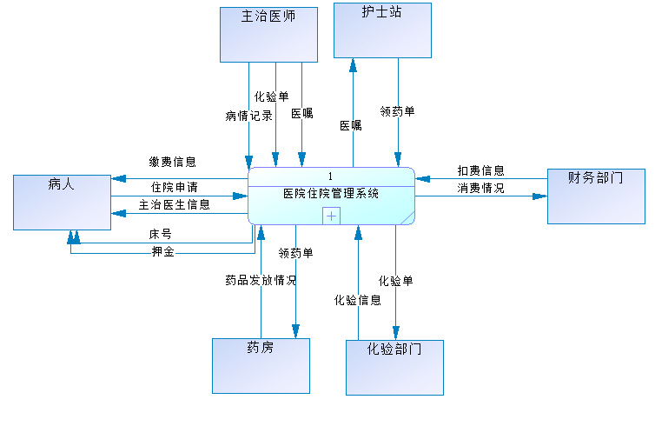
图表 1顶层数据流图

  - 0层数据流图

在0层图中，将医院住院管理系统继续向下划分为入院管理、财务管理、住院治疗管理三个部分，在住院治疗管理和财务管理之间添加了三个费用表，在入院管理添加了床位信息表，押金表，病人档案和主治医师表
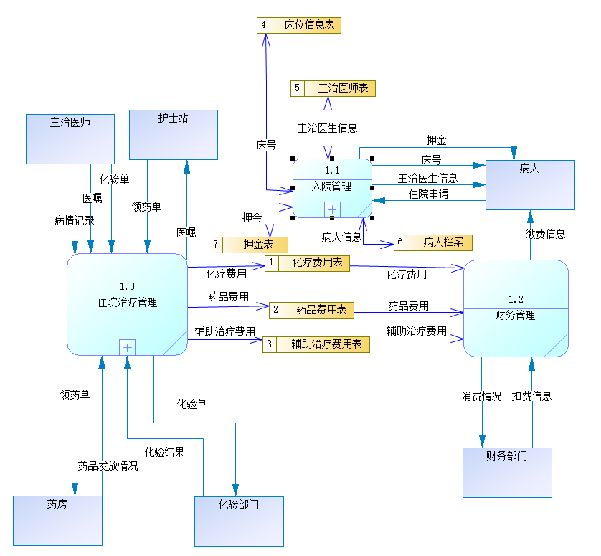
图表 2. 0层数据流图

  - 1层数据流图

将住院治疗管理继续向下划分为每日查房，化验管理，药品分配和辅助治疗

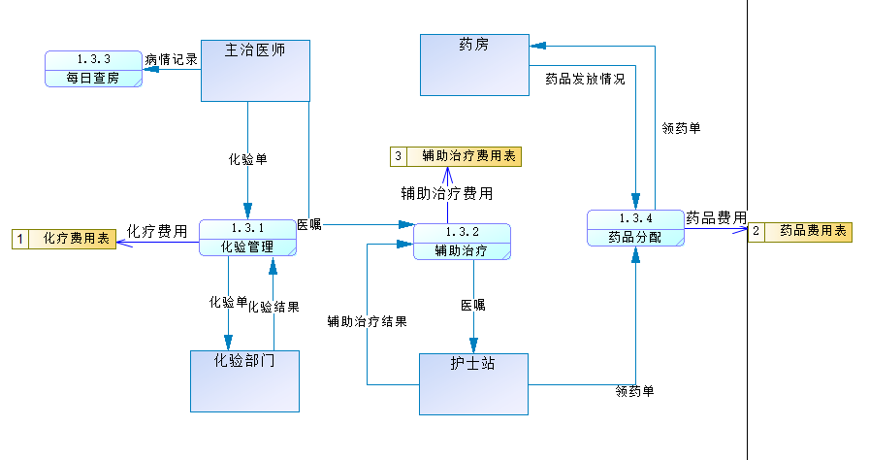
图表 3 1层数据流图

  - 1层数据流图

将入院管理向下划分成检查病人档案，收取押金，分配主治医师，分配床位和建立档案
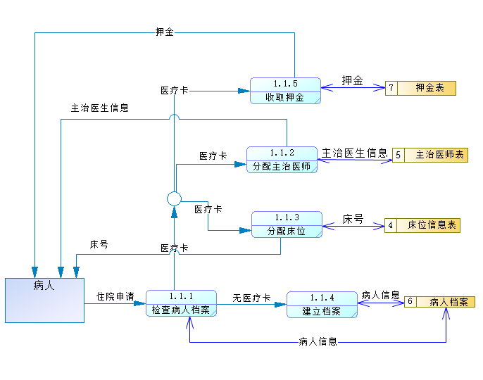
图表 4 1层数据流图

2.建立数据字典
数据字典包括数据流字典、数据存储字典、数据处理字典、数据项字典

数据流字典示例：

名称 | 来源 | 去向 | 组成
住院申请 | 病人 | 病人档案 | 身份证号、名字、性别、年龄、住院日期、住院申请时长、住院原因等
化验单 | 主治医师 | 化验室 | 化验时间、化验检查项等
领药单 | 护士站 | 药房 | 药品种类、药品数量、药品等
表格 1数据流
数据存储字典示例：

名称 | 组成 | 组织方式
病人档案 | 姓名、性别、年龄、病史等 | 文本
床位信息表 | 空闲床位编号、空闲床位位置等 | 表格
主治医师表 | 名字、职位、医龄等 | 表格
表格 2数据存储
数据处理字典示例：

名称 | 来源 | 输出 | 说明
检查病人档案 | 住院申请 | 医疗卡 | 检查病人是否有医疗卡，如果有，进行床位和主治医师的分配；如果没有，建立病人档案。
记录化验结果 | 化验结果 | 病历 | 将化验结果记录到病人的病历中
执行辅助治疗 | 辅助治疗单 | 治疗表 | 记录下辅助治疗的过程和效果
表格 3数据处理
四、实验结果及分析和（或）源程序调试过程

选择Tools下的check model

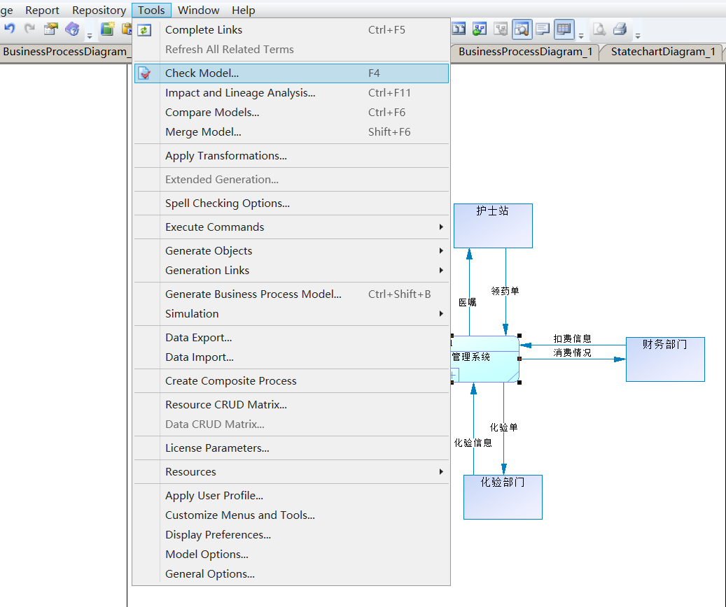
图表 5check model

可以看到模型检验通过

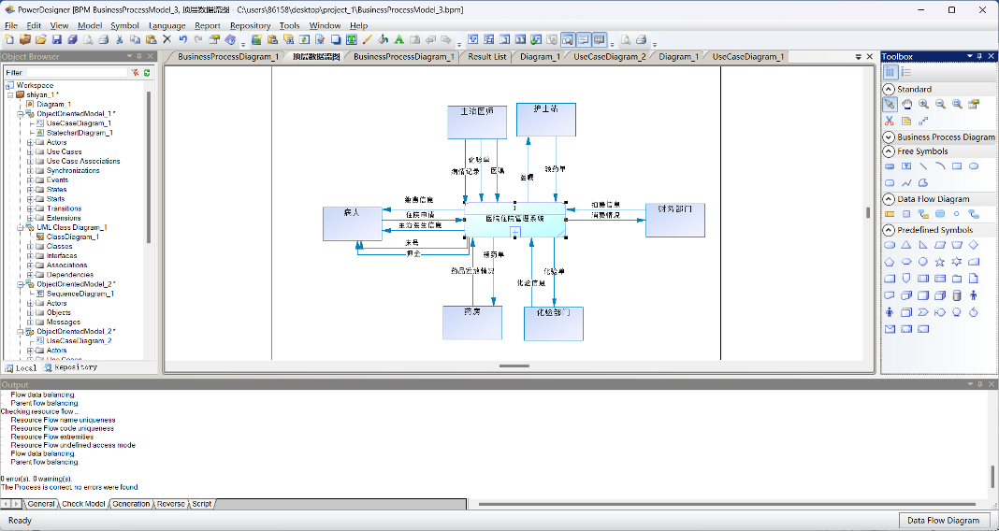
图表 6检验通过

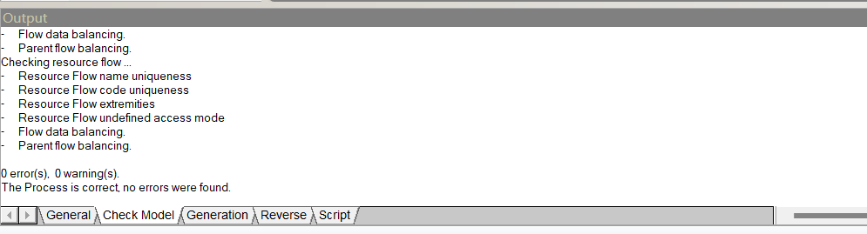
图表 7检验通过

通过本次实验，我学到了数据流图的画法，也总结出一些画数据流图的经验，如下：

- 根据前面所画的用例图以及类图可以帮助我们快速确定数据流图的顶层拥有哪些实体以及数据流。

- 顶层中出现的数据流在我们接下来的下层的流图中对应的位置也需要出现，同时还可以再增加一些细节来继续完善该数据流图。

- 越往下层数据项的流向越具体。

